**Серебристое богатство Байкала**

Возрастная группа детей от 5-7 лет.

Цель: Обогащать представления детей о рыбном богатстве озера. Расширять представления о Сибирском комплексе рыб озера.

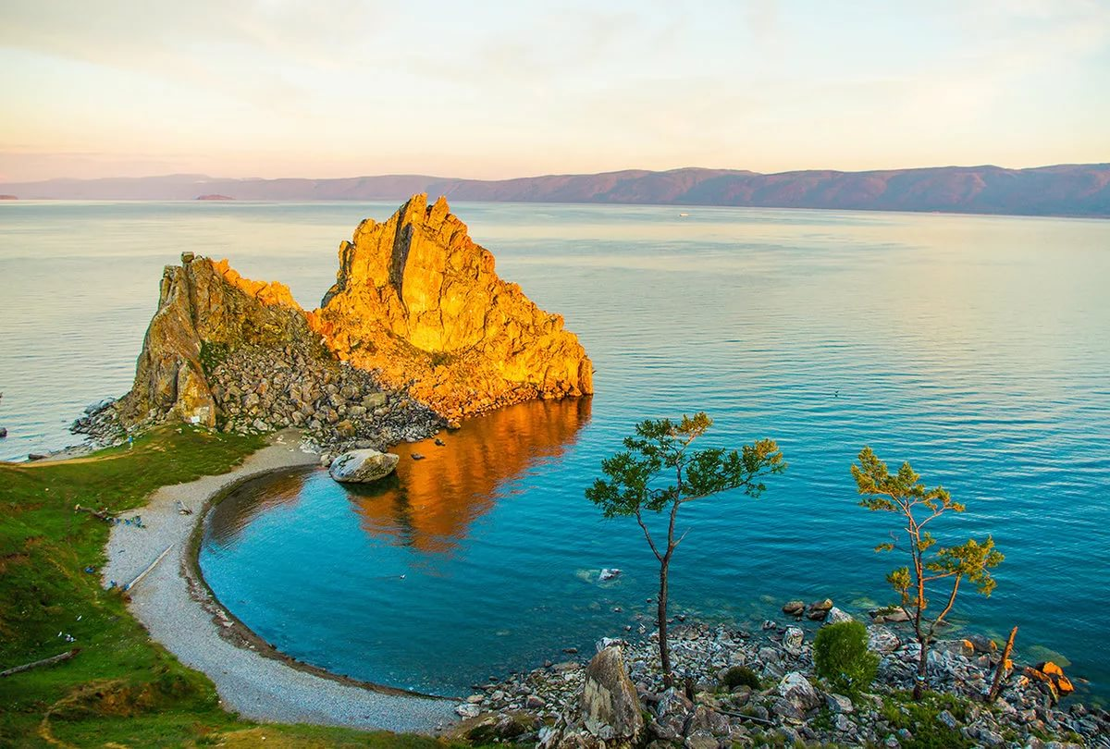

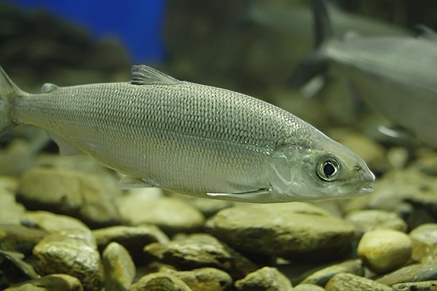

**https://www.youtube.com/watch?v=04PG8RY0MPw&feature=emb_logo**

1. **КОММУНИКАТИВНАЯ ДЕЯТЕЛЬНОСТЬ**

Ситуативные разговоры и речевые ситуации по теме. Отгадывание загадок. Описание внешнего вида рыб. Разговоры в процессе наблюдения за рыбами. Ситуативное общение по поводу кормления, ухода за рыбами.

1. **«ИГРОВАЯ ДЕЯТЕЛЬНОСТЬ»**

*Предлагаем Вашей семье поиграть в интересные и познавательные игры.*

* Сюжетные игры «Магазин «Байкальская рыба», «Рыбаки на Байкале», «Рыбное хозяйство – разведение рыб».
* Дидактическая игра «Рыбка с рыбешками», «Подумаем немножко, назовем рыбешку»
* Загадки о рыбах.

|  |  |
| --- | --- |
| Что за рыбка невеличка,  Меньше вашей рукавички.  Бледно-розова, нежна ~  Студена вода нужна.  А на солнце рыбка тает.  Рыбьим жиром истекает.  Что за рыбка иностранка,  Эта рыбка -...  (голомянка)  Черненьких рыбок несметная стая  На мелководье резвилась, играя.  Красное брюшко да нижняя губка,  Желтой икрой истекала голубка.  Законы природы не терпят обмана.  Может, узнали вы крошку...  (Гольян)  Ходит в озере,  Гуляет по заливам,  Серебристый,  С нежно-розовым отливом.  Эпишуре, голомянке, бокоплаву  Благодарен за питание  И славу!  Строганина - хороша!  Расколотка - хороша!  Знатной рыбкою соленой  Наслаждается душа!  (Омуль) | Бала бы больше, больше съела  Зубастый рот побольше тела.  Вверх-вниз, вверх-вниз ее дорога,  Мальков рожает много-много.  Легки, как крылья, плавники,  Ее не выловишь с реки.  Все рыбы чешуей покрыты,  А эта модница, поди ты.  Кругом зима - она резвится  В тепле уснет и растворится  (Голомянка)  Отложил икру в песок  Речки горной уголок.  Красный хвост дугой согнул.  По теченью повернул.  Нет в Байкале рыб" быстрей,  Терпеливей и мудрей.  На охоте круглый день  Рыба древняя - ...  (Таймень).  Ходит молодь по угодьям,  По заливам, мелководьям.  Повзрослеют в косяке,  Один стареет, налегке.  Он быстр, прогонист, серебрист,  Байкал родной, любимый чист.  Даег ухе особый вкус,  Байкальский белый...  (Хариус) |

1. **«ВОСПРИЯТИЕ ХУДОЖЕСТВЕННОЙ ЛИТЕРАТУРЫ И ФОЛЬКЛОРА»**

|  |  |
| --- | --- |
| М.Сергеев  ГОЛОМЯНКА  Я к Байкалу иду спозаранку,  Говорю я ему с улыбкой: -  Одари меня, море, рыбкой,  дай ты мне поймать голомянку.  Эта рыбка на вид невзрачна.  Но зато она так прозрачна  что к глазам поднесу поближе –  сквозь нее чудеса увижу.  Я мгновенно окину оком все,  что близко и что далеко,  все, что в дальней дали зибится,  да не может никак забыться. ..  .Волны косят и косят камень,  ходят омули косяками, что там просьбы.  и что - приманка! -  не плывет ко мне голомянка.  А Байкал все валы листает,  пригоняет мне рыбьи стаи:  вот вам хариус.  вот вам омуль,  не пора направляться к дому ль?  Угасает моя улыбка:  где ты, где, голомянка - рыбка?  По каким глубинным потокам  Бродишь тихо и одиноко?  И по странной какой причуде  выбираешь пути, беглянка?..  ты не дай разуверится в чуде,  ты ко мне приплыви, голомянка. | ОМУЛЬ  Сергеев М.  Баю-бай, баю-бай,  Рыбка омуль, приплывай,  Из байкальской глубины,  От Посольской стороны.  Наш сыночек подрастёт,  Он по бережку пойдёт,  Рыбку омуля ловить,  Тятьку с мамкою кормить.  Трофимов М.Е.  У Байкала (омуль)  У Байкала, видел сам,  Ходит омуль по лесам.  Он в Байкале не живёт,  Затянул ремнём живот,  Сапоги надел на хвост  И нанялся в леспромхоз.  На плече несёт багор,  А на поясе – топор,  Из ручья водицу пьёт,  Песни звонкие поет. |

1. **«ПОЗНАВАТЕЛЬНО-ИССЛЕДОВАТЕЛЬСКАЯ ДЕЯТЕЛЬНОСТЬ»**

* Экскурсия совместно с родителями в лимнологический музей.
* Цикличные наблюдения за ростом, развитием, размножением аквариумных рыб (гуппи, меченосцы и т.д.).
* Моделирование «Части тела рыб и их морфофункциональные особенности».
* Решение проблемной ситуации: «Если плавники у рыб повреждены», «Скоро зима, чем будут питаться рыбы».

1. **«КОНСТРУИРОВАНИЕ»**

Конструирование из бумаги: изготовление масок «В рыбном царстве Байкала», гирлянды для елки в виде рыбок

1. **«ИЗОБРАЗИТЕЛЬНАЯ ДЕЯТЕЛЬНОСТЬ»**

Работа с незавершенными продуктами: воспроизвести объемную конструкцию аквариума для рыб по чертежу.

Аппликация «Среда обитания эндемика Байкала – голомянки»

Лепка «Рыбы Байкала»

Рисование «Исследуем рыбное богатство»

1. **«МУЗЫКАЛЬНАЯ ДЕЯТЕЛЬНОСТЬ»**

* Слушание музыкальных произведение и исполнение песен по теме.
* Музыкально-дидактические игры: «Какой инструмент подает звук?», «Угадай песенку» и др.

1. **«ДВИГАТЕЛЬНАЯ ДЕЯТЕЛЬНОСТЬ»**

*Поиграйте дома в подвижные игры, ведь деткам так нравится бегать, прыгать, веселиться.*

* Подвижные игры **"Солнышко и дождик", «Через ручеек» (подвижная игра с прыжками)**
* Подвижная игра «**Удочка»**

Играющие стоят по кругу, в центре ведущий, он держит в руках веревку к которой привязан мешочек с песком. Ведущий вращает веревку по кругу над самой землей, а дети подпрыгивают вверх, стараясь, чтобы мешочек не задел их. Описав мешочком два три круга, ведущий делает паузу, во время которой подсчитывают количество попавшихся.

**Итог тематической недели:** создание с родителями фотоальбома о рыбах Байкала.

**По желанию фото творческих работ отправляйте своим воспитателям.**